**Руководство по эксплуатации**

**багажеупаковочной машины**

**XT4508**

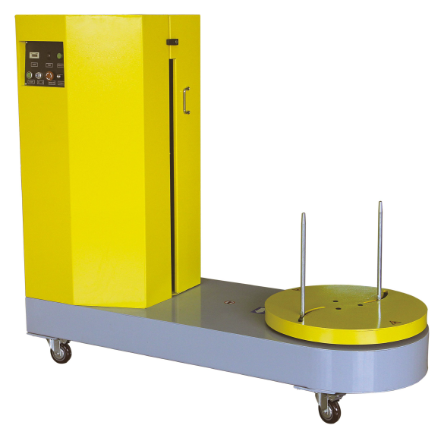

**1. Схема**



**2. Технические характеристики**

|  |  |
| --- | --- |
| Напряжение питания | AC220 В 50/60 Гц |
| Размер машины | Д900*Ш600*В900 |
| Мощность двигателя платформы | 0,37 кВт |
| Мощность двигателя предварительного растяжения | 0,20 кВт |
| Макс. размер груза | 420*420*450 мм |
| Макс. вес груза | 50 кг |
| Скорость поворотной платформы | 0~18 об./мин. |
| Внешний диаметр рулона пленки | ￠250 мм |
| Внутренний диаметр рулона пленки | ￠75 мм |
| Высота рулона пленки | 500 мм |
| Вес машины | 100 кг |

**3. Техника безопасности**

Перед тем как приступить к работе с машиной оператор обязан ознакомиться с правилами техники безопасности:

1. Установите машину в соответствии со схемой и техническими характеристиками машины.
2. Соблюдайте осторожность при подъеме машины и смене места ее расположения.
3. Убедитесь в том, что напряжение питания в сети соответствует характеристикам машины.
4. Техническое обслуживание и ремонт машины должны осуществляться исключительно квалифицированным персоналом.
5. Блок управления машины находится под высоким напряжением. Не открывайте блок управления без особой надобности.
6. Если машина долго не использовалась, проведите предварительный тестовый запуск машины с легким грузом.

**4.Инструкции по эксплуатации**



1. Выключатель питания: поверните ручку в позицию ON (Вкл.), чтобы включить машину.
2. Ручка регулировки количества витков. Диапазон от 0 до 20.
3. Потенциометр предварительного растяжения пленки: отрегулируйте скорость подачи пленки при помощи данного потенциометра для достижения оптимального результата упаковки.
4. Кнопка запуска: нажмите данную кнопку, чтобы начать обмотку в соответствии с установленными параметрами.
5. Кнопка "стоп": останавливает процесс обмотки.
6. Кнопка аварийной остановки: используется для экстренной остановки. Поверните данную кнопку по часовой стрелке, чтобы отпустить кнопку.

**5.Установка и транспортировка оборудования**

1. Машина должна быть установлена на ровной поверхности в помещении с нормальным содержанием пыли в воздухе, нормальным уровнем влажности, отсутствием коррозионных газов.
2. Откройте деревянный ящик, удалите упаковку, выньте машину и установите ее на том месте, где машина будет использоваться.

**6.Тестовый запуск машины**

После установки машины необходимо произвести ее тестовый запуск:

1. Проверьте, плавно ли движутся части машины, нет ли нехарактерных звуков.
2. Установите параметры в соответствии с весом и размером продукта, затем произведите пробный цикл обмотки.

**7.Техническое обслуживание машины**

Перед проведением технического обслуживания или ремонта машины необходимо отключить машину от сети питания.

1. Содержите машину в чистоте. Регулярно протирайте машину сухой тканью. Не используйте бензин или растворитель для очистки машины. Очистка машины водой может привести к коррозии.
2. Регулярно проверяйте натяжение цепи и смазывайте цепь.

**8. Электрическая схема**

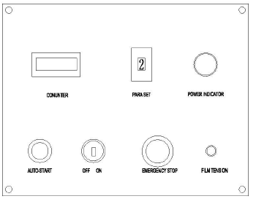

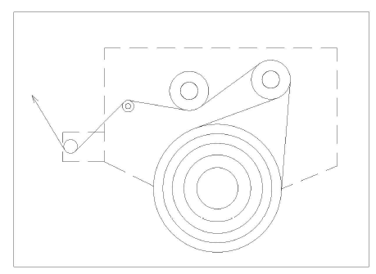

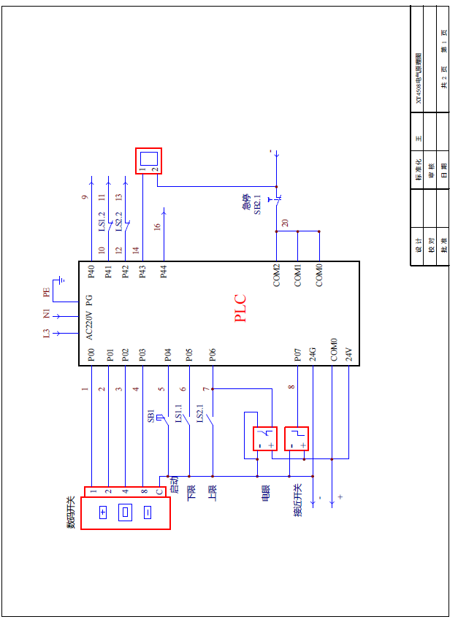

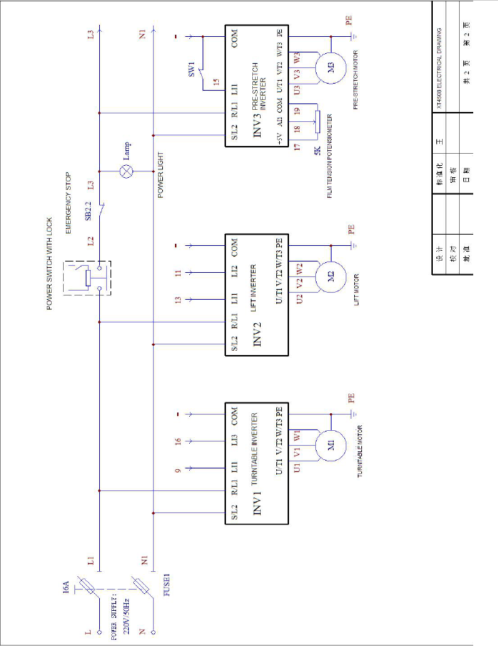

**9. Список запасных частей**

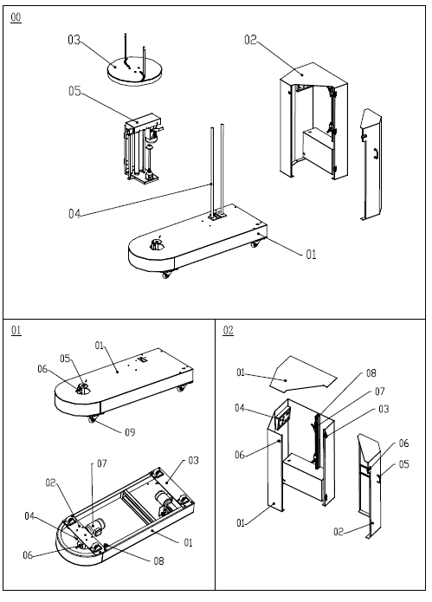

|  |  |  |  |  |
| --- | --- | --- | --- | --- |
|  | **№** | **Код детали** | **Наименование** | **Кол-во** |
| 01  Поворотная платформа | 01 | ХТ4508-01HJ | Поворотная платформа в сборке | 1 |
| 02 | ХТ4508-0106 | Основа двигателя | 1 |
| 03 | ХТ4508-0107 | Задняя плита резинового колеса | 1 |
| 04 | ХТ4508-0108 | Фланец двигателя | 1 |
| 05 | ХТ4508-0109 | Крепление вала двигателя поворотной платформы | 1 |
| 06 | ХТ4508-0110 | Держатель контакта | 1 |
| GB/T70.1 | Винт М6*10 | 2 |
| GB/T5783 | Болт М10*90 | 1 |
| GB/T6170 | Гайка М10 | 2 |
| 07 | NMRV050-20-F1-71B14-B7 P=370w | Двигатель поворотной платформы | 1 |
| GB/T70.3 | Винт М8*16 | 4 |
| 08 | PL-05N FOTEK | Бесконтактный переключатель | 1 |
| 09 | B-010705 | Колесо с тормозом диам. 90*В120 73*45 | 4 |
| GB/T70.3 | Винт М8*30 | 16 |
| GB/T97.1 | Плоская шайба D8 | 16 |
| GB/T93 | Пружинная шайба D8 | 16 |
| 02  Каретка | 01 | ХТ4508-0201 | Каретка в сборке | 1 |
| 02 | ХТ4508-0202 | Дверца каретки | 1 |
|  |  | Алюминиевый шарнир 40*52*6,0 | 2 |
| 03 | GB/T | Винт М6*15 | 8 |
|  | GB/T97.1 | Плоская шайба D6 | 8 |
|  | GB/T93 | Пружинная шайба D6 | 8 |
|  | GB/T6170 | Гайка М6 | 8 |
| 04 | ХТ4508-0205 | Панель управления | 1 |
| 05 |  | Ручка | 1 |
| 06 |  | Замок дверцы | 1 |
| 07 | TZ8108 | Концевой выключатель | 2 |
| 08 | ХТ4508-0206 | Корпус | 1 |

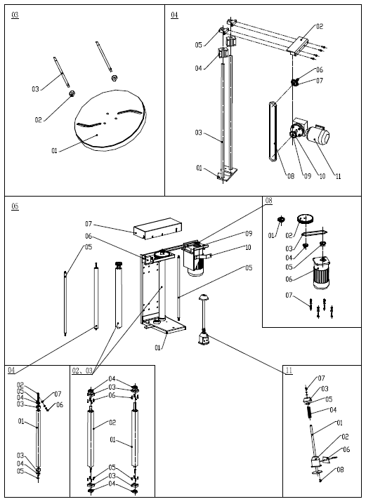

|  |  |  |  |  |
| --- | --- | --- | --- | --- |
|  | **№** | **Код детали** | **Наименование** | **Кол-во** |
| 03 Основа | 01 | ХТ4508-0301 | Корпус | 1 |
| GB/T70.3 | Винт М8*10 | 3 |
| 02 | ХТ4508-0302 | Регулируемый блок | 2 |
| 03 | ХТ4508-0303 | Шток фиксации груза | 2 |
| 04 Механизм подъема | 01 | ХТ4508-0401 | Фиксированная плита механизма подъема | 1 |
| GB/T70.3 | Винт М8*20 | 2 |
| 02 | ХТ4508-0402 | Держатель направляющего штока | 4 |
| 03 | ХТ4508-0403 | Направляющий шток SF 25 UU | 2 |
| 04 | ХТ4508-0404 | Линейный подвижный блок SC 25 UU | 4 |
| GB/T70.1 | Винт М8*25 | 16 |
| GB/T970.3 | Плоская шайба D8 | 16 |
| GB/T93 | Пружинная шайба D8 | 16 |
| 05 | ХТ4508-0405 | Фиксированный держатель оси SK 25 UU | 2 |
| GB/T70.1 | Винт М6*20 | 4 |
| GB/T97.1 | Плоская шайба D6 | 4 |
| GB/T93 | Пружинная шайба D6 | 4 |
| GB/T6170 | Гайка М6 | 4 |
| 06 | 10000000469 | Вал верхнего колеса цепи | 1 |
| 07 | 20345000522 | Верхнее колесо цепи Р=12,7 DR=8.51 Z=14 | 1 |
| GB/T893.1 | Пружинное кольцо тип А D35 | 1 |
|  |  | Подшипник 6202 | 1 |
| 08 |  | 08В Цепь Д=2632 мм (270 звеньев) | 1 |
| 09 | 10000000420 | Карданный вал двигателя подъема каретки | 1 |
| 10 | 10000000549 | Цепное колесо двигателя подъема каретки | 1 |
| 11 | VF44-70-P63B14 (YS6324-P0.18-R1380) | Двигатель подъема каретки | 1 |
| GB/T5783 | Винт М8*25 | 4 |
| GB/T93 | Плоская шайба D8 | 4 |
| GB/T93 | Пружинная шайба D8 | 4 |

05 детали каретки с предварительным растяжением пленки

|  |  |  |  |  |
| --- | --- | --- | --- | --- |
| **№** | | **Код детали** | **Наименование** | **Кол-во** |
| 01 | | ХТ4508-0501 | Каретка | 1 |
| 02 03 | 01 | ХТ45Z-07 | Большой приводной вал | 1 |
| 02 | ХТ45Z-06 | Большой ведомый вал | 1 |
| 03 | ХТ45M-12 | Крепление резинового вала | 4 |
| 04 |  | Подшипник 6204 | 4 |
| GB/T894.1 | Кольцо вала 20 | 1 |
| 05 | GB/T70.3 | Винт М5*16 | 8 |
| 06 | GB/T70.1 | Винт М5*16 | 8 |
| 04 | 01 | 45M-16 | Регулируемый ролик | 1 |
| 02 | 10000000164 | Вал регулируемого ролика | 1 |
| 03 |  | Нейлоновая заглушка | 2 |
| 04 |  | Подшипник 6000z (10*26*8) | 2 |
| 05 | GB/T894.1 | Пружинное кольцо вала 10 | 3 |
| 06 |  | Винт М6*30 | 1 |
|  | Плоская шайба D6 | 1 |
| GB/T6170 | Гайка М6 | 1 |
| 07 | 10000000199 | Регулируемая пружина 8*16¢1 | 1 |
| 05 |  | 20600000153 | Направляющий вал L=540 | 2 |
|  | GB/T70.2 | Винт М5*20 | 2 |
|  | GB/T70.3 | Винт М5*20 | 2 |
| 06 |  | A3R-2MX FOTEK | Фото датчик | 1 |
| 07 |  | XT4508-0503 | Крышка | 1 |
|  | GB/T70.2 | Винт М5*10 | 4 |
| 08 | 01 | 10000000155 | Малая ведущая шестерня (М2Z=25) | 1 |
| 02 | 10000000211 | Малая ведущая шестерня (М2Z=25) | 1 |
| 03 |  | 06В цепь Д=465 мм (48 звеньев) | 1 |
| 04 | ХТ45M-18 | Цепь каретки 06В 14 звеньев | 1 |
| 05 | ХТ4503II-313 | Цепное колесо двигателя предварительного растяжения 06В 13 звеньев | 1 |
| GB/T77 | Винт М6*8 | 4 |
| 06 | CV18-200-10S (1:10 1/4 ЛС 1400 об/мин) | Мотор-редуктор предварительного растяжения 1:10 200 Вт | 1 |
| 07 | GB/T70.1 | Винт М8*16 | 4 |
| GB/T97.1 | Плоская шайба 8 | 1 |
| GB/T93 | Пружинная шайба 8 | 1 |
| GB/T6170 | Гайка М6 | 1 |
| 09 | | ХТ4508-0502 | Фиксатор двигателя | 1 |
| 10 | | ХТ4508-0504 | Ограничительная плита | 1 |
| GB/T70.2 | Гайка М5*12 | 2 |
| 11 | 01 | 45М-19 | Крепление вала рулона с пленкой | 1 |
| 02 | 10000000033 | Нижняя опора держателя рулона с пленкой | 1 |
| 03 | 10000000034 | Верхняя опора держателя рулона с пленкой | 1 |
| 04 | 10000000030 | Пружина держателя рулона с пленкой | 1 |
| 05 | 20545000404 | Позиционирующее кольцо | 1 |
| GB/T77 | Винт М5*6 | 2 |
| 06 | 10000000035-V1 | Пружинная пластина держателя рулона с пленкой | 1 |
| GB845 | Винт ST3.5*9.5 | 2 |
| 07 | GB/T70.1 | Винт М8*30 | 1 |
| GB/T97.1 | Плоская шайба 8 | 1 |
| GB/T93 | Пружинная шайба 8 | 1 |
| 08 | GB/T70.2 | Винт М8*16 | 1 |
| GB/T70.2 | Винт М6*10 | 1 |